Министерство образования Республики Беларусь

Учреждение образования

Кафедра ИИТ

Лабораторная работа №6

По дисциплине «Традиционные и интеллектуальные информационные технологии»

# Тема: «Имитационное моделирование»

Выполнил:

Студент 1 курса

Группы ИИ-23

Романюк А.П.

Проверил:

Анфилец С. В.

2023

Вариант 8

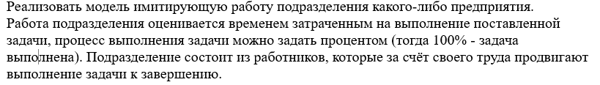

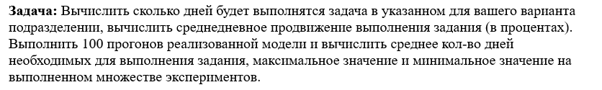



Код программы:

Lab6.cpp:

#include <iostream>

#include <cmath>

#include <iomanip>

#include "f.h"

using namespace std;

void raboch(double *rabraspred, int* rab, int rabs) {

for (int i = 0; i < 5; i++) {

rab[i] = rabraspred[i] * rabs;

}

}

int process(int* rab) {

int day = 0; int complete = 0;

while (complete < 100) {

for (int i = 0; i < rab[0]; i++) {

complete += U(0.2, 0.5) * N(6, 0.5);

}

for (int i = 0; i < rab[1]; i++) {

complete += U(0.1, 0.3) * N(5, 0.5);

}

for (int i = 0; i < rab[2]; i++) {

complete += U(0.05, 0.02) * N(4, 0.5);

}

for (int i = 0; i < rab[3]; i++) {

complete += U(0.01, 0.02) * N(2, 0.5);

}

for (int i = 0; i < rab[4]; i++) {

complete += U(0.3, 0.75) * N(1, 0.5);

}

day++;

}

return day;

}

int main() {

srand(time(NULL));

int rabs = 10;

double rabraspred[5] = { 0.6,0.1,0.1,0.2,0.0 };

int rab[5]={0};

raboch(rabraspred, rab, rabs);

int days[100],min=999,max=0,sred=0;

for (int i = 0; i < 100; i++) {

days[i] = process(rab);

if (min > days[i]) min = days[i];

if (max < days[i]) max = days[i];

sred += days[i];

cout << "days: " << days[i]<<endl;

}

cout << "min days: " << min << "\nmax days: " << max << "\naverage days: " << sred / 100;

}

f.h:

#pragma once

#pragma once

#include <cmath>

#include <iostream>

#include <random>

#include <vector>

using namespace std;

double frand(double fMin, double fMax)

{

double f = (double)rand() / RAND_MAX;

return fMin + f * (fMax - fMin);

}

double N(double m, double sigm) {//Преобразование Бокса — Мюллера, нормальная генерация

double x, y, z;

x = frand(0, 1);

y = frand(0, 1);

z = cos(2 * 3.14 * x) * sqrt(-2 * log(y));

if (m + sigm * z > 0) {

return m + sigm * z;

}

else return 0;

}

double U(double c, double d) {//равномерная генерация

double min = c - d;

double max = c + d;

return frand(min, max);

}

Вывод:Смоделировал работу предприятия.